Апелляционной коллегии
Верховного Суда РФ
истец: Носитель Власти России,
качественно равной государственной,
Вострягов Владимир Александрович

адрес: 432072, г. Ульяновск, бульвар Пензенский,
дом 19, кв. 119,
паспорт: Y1- ВА № 606261, выдан 27.10.1989 г.
ОВД Заволжского РИК г. Ульяновска
пенсионное удостоверение: № 183310, -
выдано: 8 марта 2010 года
страховой: № 062-677-818-94
ответчик: Тверской суд города Москвы
адрес: 127051, город Москва, Цветной бульвар д.25а

ТРЕБОВАНИЕ
об обеспечении доступа к Законному Правосудию в Российской Федерации
и получения законного, обоснованного и мотивированного процессуального решения по моим иску к Президентам: Медведеву и Путину о пенсионном обеспечении и иску к Тверскому суду г. Москвы о взыскании морального вреда, полученного в результате уклонения суда от принятия решения.
Примечания 1.
1. По основаниям определения Заволжского суда г. Ульяновска от 17.02.2000 года все граждане РФ являются Носителями Власти, качественно равной государственной (закреплено в Конституции, ст. 3 и судебному подтверждению не подлежит).
2. Конституция РФ. Статья 46:
а). Каждому гарантируется судебная защита его прав и свобод.
б). Решения и действия (бездействие) органов государственной власти, органов местного самоуправления, общественных объединений и должностных лиц могут быть обжалованы в суд.
Статья 53: - «Каждый имеет право на возмещение государством вреда, причиненного незаконными действиями (или бездействием) органов государственной власти или их должностных лиц».
3. Определение Конституционного Суда РФ от 25 января 2005 г. N 42-О: - «Положения ст. ст. 33, 46 (ч.1-2), 45 (ч.2), 21 (ч.1) Конституции, положения ст. ст. 123, 124, 125, 388, 408 (ч.3) в единстве с ч.4 ст. 7 УПК РФ, в их конституционно-правовом толковании Конституционным Судом, гарантируют гражданину не только право подать обращение, но и право получить на обращение адекватный ответ, гарантируют право получить на обращение законное, обоснованное и мотивированное процессуальное решение должностного лица, суда».
11 мая 2012 года я получил определение Верховного Суда РФ от 28.04.2012 года по моему иску к Тверскому суду г. Москвы об отказе мне в судебной защите Конституционного права на обжаловании в суде бездействие органа государственной власти, каковым является Тверской суд города Москвы, с правом обжалования в течение 15 дней.
В своём определении судья Верховного Суда Толчеев Н.К. отказал мне в судебной защите моего Конституционного права на обжаловании в суде бездействия органа государственной власти, каковым является Тверской суд города Москвы.
В своём определении судья Толчеев разъясняет, что я должен обжаловать бездействие Тверского суда в апелляционной или кассационной инстанциях.
Кроме того, из смысла разъяснения Толчеева о невозможности Верховного Суда обязать нижестоящий суд выполнить работу, которую он обязан выполнить, - следует, что Тверской суд является неким удельным княжеством, на который нет никакой управы. Для судьи Верховного Суда такие юридические измышления более чем странны.
По сути, в своём определении судья Верховного Суда (!!!) признаёт, что любой судья РФ (или суд) может безнаказанно творить беззаконие и совершать преступления.
А тут уже не до смеха, ибо данное определение провоцирует граждан РФ, - Истинных Носителей Власти РФ на самосуд.
Который, в свою очередь, будет являться частным случаем непосредственного осуществления власти (смотри Конституция, статья 3) Носителями Власти РФ, вынужденных исполнять прямые обязанности суда (или иного органа государственной власти) вследствие уклонения органов государственной власти от выполнения своих обязанностей.
Кроме того, из смысла определения суда следует, что Диктатура Закона (статья 15, Конституции) подменена диктатурой судей. А значит, Основы Конституционного Строя изменены без ведома и согласия Источника Власти России.

Я не согласен с определением судьи Толчеева:
1. Он сам же разъясняет, что в апелляционной и кассационной инстанциях обжалуются судебные постановления.
Но я и обратился в Верховный Суд, дабы получить хоть какое-то постановление Тверского суда!!!
2. Возможно, что моё заявление в Верховный Суд не совсем соответствует форме, но по существу в нём ясно и понятно изложена суть нарушения закона СУДОМ.
Тверской суд совершил преступление, выразившееся в уклонении от принятия решения, а значит, нарушил моё право на защиту в суде в установленный законом срок. По основаниям статьи 245 ГПК РФ, - моё заявление относится к публичным правоотношениям. Тверской суд находится в городе федерального значения, а значит, его бездействие можно обжаловать только в Верховном Суде в качестве суда первой инстанции.

ПРОШУ
апелляционную коллегию Верховного Суда РФ:
1. Отменить решение Верховного Суда РФ от 28.04.2012 года.

ТРЕБУЮ
от высшего судебного органа РФ
1. Обеспечить мне доступ к Законному Правосудию в том суде Российской Федерации, который обеспечит мне получения законного, обоснованного и мотивированного процессуального решения по моим искам:
а). К Президентам: Медведеву и Путину о пенсионном обеспечении, поданному в Тверской суд города Москвы и полученного им 26 декабря 2011 года.
б). К Тверскому суду города Москвы об обеспечении Конституционного права на судебную защиту и о взыскании морального вреда в результате уклонения суда от принятия решения на сумму один миллион рублей.

Примечание 2.
Следуя указаниям в определении Верховного Суда об обжаловании в кассационной инстанции постановления суда, которого у меня нет и которого я добиваюсь законным способом, - я всё же прилагаю кассационную жалобу в Верховный Суд на бездействие Тверского суда.
Полагаю, что данная жалоба расширит возможности апелляционной коллегии Верховного Суда по принятию законного решения в установленный законом срок и в соответствующей инстанции.

Прилагаю.
1. Требование в 2-х экземплярах.
2. Копию определения Верховного Суда РФ от 28.04.2012г.
3. Копию заявления в Верховный Суд РФ об обеспечении Конституционного права на судебную защиту от 21.04.2012г. в 2-х экземплярах.
4. Копию искового заявления в Тверской суд от 18.12.2011 года с копией уведомления о получении на первом листе заявления в 2-х экземплярах.

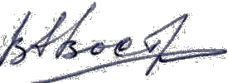
21 мая 2012 года Вострягов

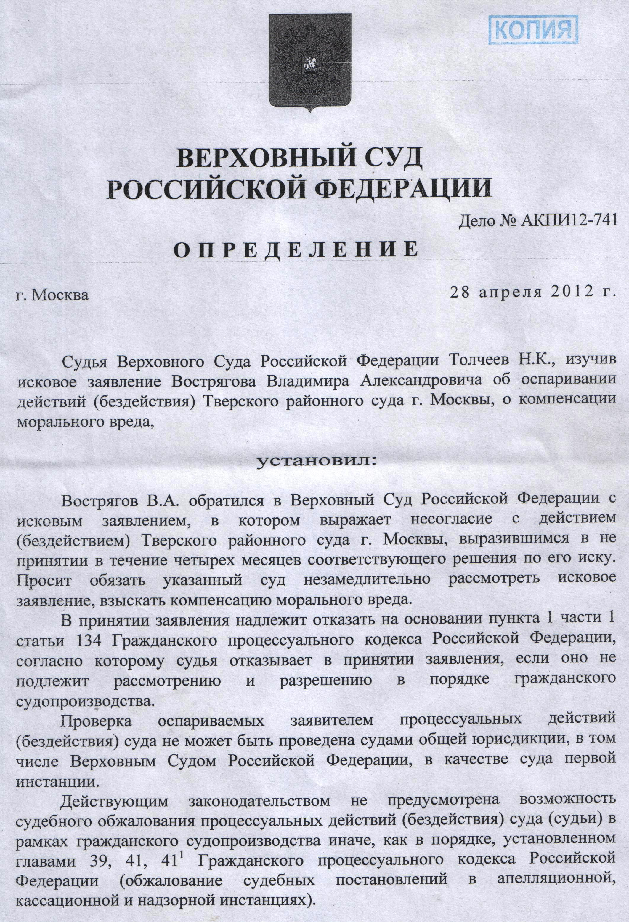

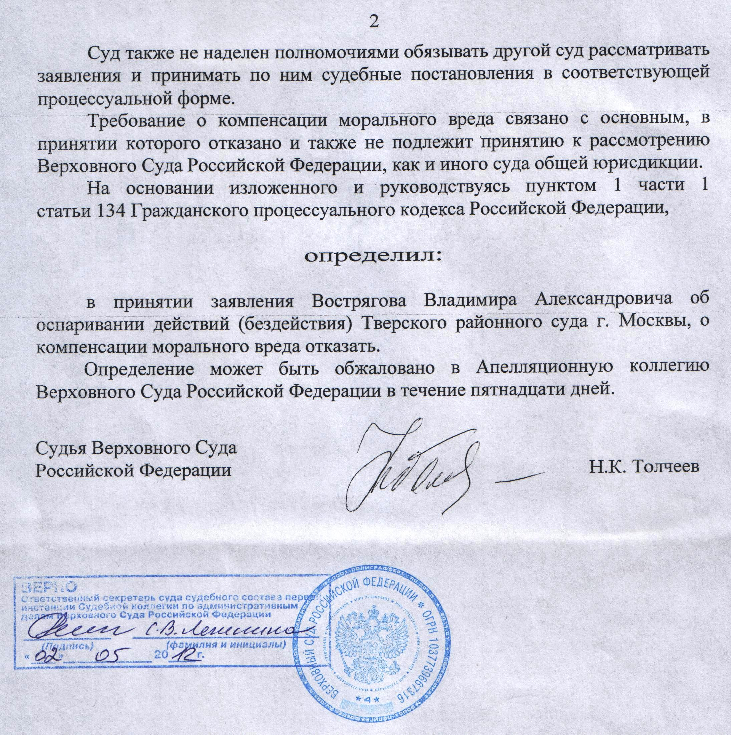

В Верховный Суд
Российской Федерации

истец: гражданин СССР
Вострягов Владимир Александрович

адрес: 432072, г. Ульяновск, бульвар
Пензенский, дом 19, кв. 119,
паспорт: Y1- ВА № 606261, выдан 27.10.1989 г.
ОВД Заволжского РИК г. Ульяновска
пенсионное удостоверение: № 183310, -
выдано: 8 марта 2010 года
страховой: № 062-677-818-94

ИСКОВОЕ ЗАЯВЛЕНИЕ
об обеспечении Конституционного права на судебную защиту и
о взыскании морального вреда в результате бездействия
на сумму один миллион рублей.

26 декабря 2011 года Тверской районный суд города Москвы получил моё исковое заявление об исполнении обязательства о пенсионном обеспечении граждан СССР Президентом РФ Медведевым Д.А. и Председателем Правительства РФ Путиным В.В.
По основаниям статьи 154 ГПК РФ, - гражданские дела рассматриваются и разрешаются судом до истечения двух месяцев со дня поступления заявления в суд.

23.03.2012г. я отправил на электронный адрес суда требование о рассмотрении моего иска.
Пришёл ответ о регистрации моего обращения на сайте суда под номером «77RS0027-2850».

Прошло четыре месяца, однако какого либо решения по моему иску Тверским судом так и не принято.
Из факта значительного и незаконного пропуска сроков рассмотрения моего иска следует, что Тверской суд города Москвы незаконно отказал мне в судебной защите.
Нарушение закона судом – уже тяжкое преступление. Ибо кто же тогда имеет право судить нас – простых смертных.
При отправлении правосудия по моему исковому заявлению, Тверской суд руководствовался должностным положением ответчиков, а не законом. Вполне вероятно, что были и какие-то высокопоставленные указания ответчиков.
Своим отказом от рассмотрения моего иска, Тверской районный суд города Москвы нанёс мне тяжкий моральный вред, выраженный в утрате доверия к Конституционному строю Российской Федерации, гарантирующего равноправие и справедливость закона для всех граждан без исключения.
Обоснование морального вреда.

Развернутое определение понятия «моральный вред» дал Пленум Верховного Суда РФ в постановлении от 20 декабря 1994 года №10:
«Под моральным вредом понимаются нравственные или физические страдания, причиненные действиями (бездействием), посягающими на принадлежащие гражданину от рождения или в силу закона нематериальные блага (жизнь, здоровье, достоинство личности, деловая репутация, неприкосновенность частной жизни, личная и семейная тайна и т. п.) или нарушающими его личные неимущественные права (право на пользование своим именем, право авторства и другие неимущественные права в соответствии с Законом об охране прав на результаты интеллектуальной деятельности) либо нарушающими имущественные права гражданина.
Определение морального вреда как страдание заслуживает внимание. Ясно, что в страданиях (физических или нравственных) выражается реакция на неправомерные действия, влекущие за собой изменения состояния здоровья. Здоровье определяется в преамбуле устава Всемирной организации здравоохранения как «состояние полного физического, духовного и социального благополучия, а не только отсутствие болезней и физических дефектов», а Конституцией РФ здоровье признается одним из нематериальных благ, принадлежащих человеку от рождения».

Моральный вред, полученный мной, заключается в нравственных страданиях, следствием которых стала потеря чувства Духовного благополучия :
1. От причинённого Тверским судом умаления Достоинства моей Личности, - она настолько мелка для Тверского суда по сравнению с ответчиками, что суд счёл возможным даже не рассматривать иск.
2. От сильного напряжения отрицательного эмоционального состояния, полученного в результате переживаний, связанных с резкой утратой Доверия к Конституционному Строю, возглавляемому ответчиками и защищаемому Тверским судом.

Оценка морального вреда от умаления Личности и утраты Доверия к государству:
1. Определить точную сумму компенсации морального вреда, явившегося причиной потери чувства Духовного благополучия, утраченного от напряжения отрицательного эмоционального состояния из-за, внушаемого бездействием Тверского суда, чувства собственной неполноценности и утратой Доверия к главному ориентиру гражданской жизни – Закону, - невозможно.
Однако учитывая, что одной из задач гражданского судопроизводства (статья 2, ГК РФ) является предупреждение правонарушений, а не только наказания и тем более – уголовного.
Считаю, что требуемая мной компенсация морального вреда в сумме один миллион рублей является действенным предупреждением ответчику от любых его попыток в дальнейшем пренебрегать Буквой Закона, а главное, - унижать Личности граждан России.

ПРОШУ
Верховный Суд РФ:

1. Обязать Тверской районный суд города Москвы рассмотреть моё исковое заявление к Президенту РФ Медведеву Д.А. и Председателю Правительства РФ Путину В.В. незамедлительно.
2. Взыскать с Тверского суда города Москвы один миллион рублей за нанесение тяжкого морального вреда от утраты доверия к Конституционному строю Российской Федерации, ставшей результатом отказа суда рассмотреть мой иск в установленный законом срок.

3. Прошу суд вынести судебное решение без моего присутствия на судебном заседании.
4. Решение суда прошу прислать на мой почтовый адрес.

5. В случае возникновения, каких либо препятствий рассмотреть моё исковое заявление Верховным Судом в качестве суда первой инстанции по полному существу дела, изложенного в заявлении, -
Прошу Верховный Суд РФ:
а). Передать моё исковое заявление в соответствующую судебную инстанцию для принятия Законного и обоснованного решения.
Прилагаю:

1. Исковое заявление в 2-х экземплярах.
2. Копию искового заявления в Тверской суд от 18.12.2011 года с копией уведомления о получении на первом листе заявления.

21.04.2012 года Вострягов

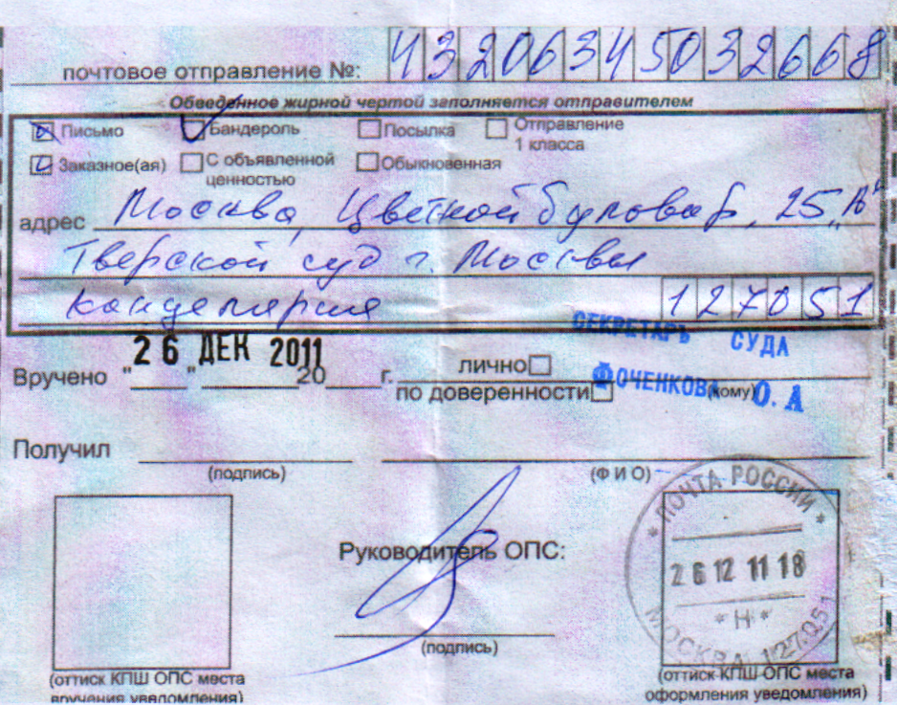
В Тверской районный суд города Москвы
истец: гражданин СССР
Вострягов Владимир Александрович
адрес: 432072, г. Ульяновск, бульвар Пензенский,
дом 19, кв. 119,
паспорт: Y1- ВА № 606261, выданный ОВД
Заволжского РИК гор. Ульяновска 27 октября 1989 г.
пенсионное удостоверение: № 183310, -
выдано: 8 марта 2010 года
страховой: № 062-677-818-94
размер пенсии: 3609,64 руб.
ответчик: Президент РФ Медведев Д.А.
адрес: 103132, Москва, ул. Ильинка, д. 23, подъезд 11,
ответчик: Председатель Правительства РФ Путин В.В.
адрес:103274, Москва, Краснопресненская набережная, 2.

ИСКОВОЕ ЗАЯВЛЕНИЕ
об исполнении обязательства о пенсионном обеспечении граждан СССР
на сумму 1263497,12 рубля.

В апреле-июне 1991г. Б.Н. Ельцин, выступал на многих массовых митингах, предлагая гражданам СССР заменить в Стране социалистический строй на капиталистический, путём избрания его Президентом РСФСР. Взамен Ельцин публично возложил на себя обязательство не допустить ухудшения условий жизни граждан СССР, заверяя, что положит свою голову на рельсы.
Выполнив своё обязательство по публичному предложению Б.Н.Ельцина об избрании его Президентом РСФСР (12.12.93 года – Президентом РФ), - Граждане СССР ввели Институт Президентства на территории Российской Федерации.
По основаниям обязательства Б.Н. Ельцина и статьи 307 ГК РФ, Институт Президентства РФ стал должником Граждан СССР по выполнению обязательства о недопущении ухудшения условий их социальной жизни.

К настоящему времени Граждане СССР приняли гражданство Российской Федерации и, по основаниям статьи 417 ГК РФ, утратили право на выполнение требований по данному обязательству от действующего Президента РФ.
Однако небольшое количество Граждан СССР, в том числе и я, отказались менять Советские Паспорта и сохранили Советское Гражданство.

8.03.2010 года Управление Пенсионного Фонда РФ по Заволжскому району города Ульяновска назначило мне пенсию.
Стаж и средний заработок за 5-и летний период, представленный мной в Ульяновское отделение ПФР, давали возможность получать Советскую Пенсию в размере 132 рубля.
Учитывая, что с 1993 г. по 1997 г. Советский рубль, став Российским, - подешевел в 1000 (тысячу) раз, а с 1998 года и по настоящее время вновь подорожал в 10 (десять) раз, - один Советский Рубль равнозначен 100 (ста) Российским рублям. А значит, моя пенсия должна составлять 13200 рублей.
Однако мне назначили пенсию равную 3609,64 рубля, - не позволяющую оплатить даже квартплату. А значит, условия моей жизни не просто ухудшились, - моя жизнь подвержена угрозе смерти от голода.

Учитывая, что бывший Президент РФ В.В. Путин и действующий Президент РФ Д.А. Медведев являются последователями (наследниками) обязательства Б.Н. Ельцина, данного им Гражданам СССР, - они являются моими должниками и обязаны восстановить условия моей жизни, соответствующие условиям жизни Советского Пенсионера.
То есть они обязаны довести базовый размер моей пенсии до уровня пенсии Советского Пенсионера, равной, в современном исчислении, 13200 рублям. Либо компенсировать разницу между Советской пенсией и пенсией Российской Федерации, рассчитанной на выплату в течение 192 месяцев.

Кроме того, и Президент, и Председатель Правительства Российской Федерации, - оба публично признали своё обязательство передо мной:
1. 12 июня 2011г. Президент РФ Медведев Д.А. на торжественном приёме в честь Дня России в своей заключительной речи:
- «21 год назад Россия впервые во весь голос заявила о приверженности принципам демократии, о преимуществе прав человека и гражданина, о праве каждого на свободное развитие, и особенно права на достойную жизнь».
«Именно ради этого, новая Россия начала строить демократическое правовое государство. За эти годы коренным образом изменился общественный строй, экономика, уклад жизни наших людей».
Президент Медведев напомнил, что 20 лет тому назад всенародным голосованием был избран первый президент Российской Федерации — Б.Н. Ельцин. «Выбирая его, российский народ тогда выбирал и новый политический курс, и новый политический строй, выбирал новую жизнь».
В завершение своей речи Президент РФ отметил, что «21 год назад наша страна избрала новый путь и все мы несем ответственность за те решения, которые принимались, за тот выбор, в конечном счёте, за нашу страну и за ее будущее, ответственность и перед сегодняшним поколением, и перед нашими потомками».

2. Председатель Правительства РФ Путин В.В. в своём отчёте «о проделанной работе Правительством РФ» перед ГосДумой РФ заверил:
- «Мы не отказывались и не откажемся от социальных обязательств перед гражданами РФ».

19.03.2011 г., в своём обращении к Президенту РФ Медведеву Д.А. и Председателю Правительства РФ Путину В.В., я уведомил их в том, что они мои должники и обязаны восстановить условия моей жизни, соответствующие условиям жизни Советского Пенсионера.

29.03.2011 г. Администрация Президента РФ направила моё обращение в Пенсионный Фонд РФ.
20.04.2011 г. Мин.Здрав. РФ по поручению Правительства РФ направило моё обращение в Пенсионный Фонд РФ.
29.04.2011г., ПФР по Ульяновской области, в исполнении поручения Президента и Председателя Правительства РФ, сообщил мне о своём намерении запросить все справки о моей заработанной плате, способствующие увеличить мою пенсию с моего согласия.
Я такое согласие дал.
Факт поручения, данное Президентом и Председателем Правительства РФ Пенсионному Фонду РФ, является их признанием своего обязательства передо мной о пенсионном обеспечении, соответствующем пенсии Советского Пенсионера, то есть по основаниям статей 307 и 308 ГК РФ, - они являются моими должниками.
Кроме того, по основаниям статьи 313 ГК РФ, данный факт поручения является возложением исполнения обязательства должником на третье лицо, которым является Пенсионный Фонд и который может удовлетворить требования кредитора без согласия должника.
21.07.2011 г. отделение ПФР по Ульяновской обл. сообщило мне, что увеличение размера пенсии не представляется возможным.
6.08.2011 г. я потребовал от своих должников - Президента РФ Медведева Д.А. и Председателя Правительства РФ Путина В.В. исполнить обязательство в отношении меня «О не допущении ухудшения условий моей жизни» увеличением моей базовой пенсии до 13200 рублей, соответствующей пенсии граждан СССР.
12.08.2011 г. отделение ПФР по Ульяновской обл. сообщило мне, что с 01.07.2011 года размер моей пенсии увеличен на 3283 руб.25 коп. и составил 7457 рублей 96 копеек.
Однако данная сумма является частичным исполнением обязательства, то есть односторонним изменением его условий.
По основаниям статьи 310 ГК РФ одностороннее изменение условий обязательства не допускаются.
17.08.2011г. Администрация Президента РФ направила моё обращение в Пенсионный Фонд РФ.
19.08.2011г. Аппарат Правительства РФ направил моё обращение в Пенсионный Фонд РФ.
2.09.2011 г. ПФР уведомило меня в том, что моё пенсионное обеспечение, в том числе и увеличенное, осуществляется в соответствии с пенсионным законодательством.
То есть ПФР, как третье лицо, выполнив обязательство частично в силу пенсионного законодательства, - отказалось исполнять обязательство должников в полном объёме.
С этого момента выполнение обязательства до полного объёма возлагается на должников – Президента РФ Медведева Д.А. и Председателя Правительства РФ Путина В.В.
В силу того, что пенсионное законодательство не позволяет ПФР исполнить обязательство в полном объёме, должники должны компенсировать мне разницу между выплачиваемой пенсией (3609,64 руб. + 3283, 25 руб.) и должной по обязательству (13200 руб.) за весь расчетный период выплаты пенсии, установленный законом, то есть за 192 месяца в сумме 1263497,12 рубля:
а). (13200 руб. – 3609,64 руб.) х 16 месяц. = 153445,76 руб.
б). 13200 руб. – (3609,64 + 3283,25) руб. = 6307,11 х (192 – 16) =1110051,36 рубля.
в). 1110051,36 рубля +153445,76 руб. = 1263497,12 рубля.
Кроме того, должники должны выплатить мне законную неустойку определённую судом за весь период ненадлежащего исполнения обязательства.

ПРОШУ СУД:

1. Взыскать с моих должников: Президента РФ Медведева Д.А. и Председателя Правительства Путина В.В. компенсацию в сумме 1263497,12 рубля (один миллион двести шестьдесят три тысячи четыреста девяносто семь рублей 12 копеек) за недополученную и недополучаемую мной пенсию за установленный ПФР период выплаты мне пенсии, равный 192 месяца.
2. Взыскать с моих должников законную неустойку, определённую судом в соответствии с обычаями делового оборота на данный момент, за весь период ненадлежащего исполнения обязательства.
3. Учитывая, что должники признали своё обязательство передо мной и исполнили его частично, - мой иск к Президенту РФ Медведеву Д.А. и Председателю Правительства Путину В.В. является безспорным и не требует моего присутствия на судебном заседании.
Прошу суд вынести судебное решение без моего присутствия на судебном заседании.
Решение суда прошу прислать на мой почтовый адрес.

Примечание:
1. Ещё одно свидетельство «О честности В.В. Путина»
15 декабря 2011,МОСКВА, - РИА Новости. Премьер-министр РФ Владимир Путин считает, что не было ни одного случая, чтобы он нарушал данные обществу обещания.
- «Не было ни одного случая, чтобы я обещал, а получалось по-другому", — сказал Путин журналистам.

ПРИЛАГАЮ: Исковое заявление в 3-х экземплярах.
1. Копию обращения к должникам от 19.03.2011 г.
2. Копию уведомления Администрации Президента РФ от 29.03.2011 г.
3. Копию уведомления Мин.Здрав. РФ по поручению Правительства РФ от 20.04.2011 г.
4. Копию уведомления ПФР по Ульяновской области от 29.04.2011г.
5. Копию уведомления ПФР по Ульяновской области от 21.07.2011 г.
6. Копию требования к должникам от 6.08.2011 г.
7. Копию уведомления ПФР о повышении пенсии от 12.08.2011 г.
8. Копию уведомления Администрации Президента РФ от 17.08.2011г.
9. Копию уведомления Администрации Правительства РФ от 19.08.2011г.
10. Копию уведомления ПФР от 2.09.2011 г.
11. Определения Заволжского и областного судов г. Ульяновска.

18 декабря 2011 года Вострягов.

Статья 154.
Сроки рассмотрения и разрешения гражданских дел

1. Гражданские дела рассматриваются и разрешаются судом до истечения двух месяцев со дня поступления заявления в суд, а мировым судьей до истечения месяца со дня принятия заявления к производству.
По основаниям статьи 154 ГПК РФ, гражданские дела рассматриваются до истечения двух месяцев.

23.03.2012г. отправлено по емаль в Тверской суд.
26.12.2011 года Тверской суд г. Москвы получил мой иск к Президенту РФ Медведеву и председателю правительства Путину, признавших себя моими должниками, о взыскании компенсации за недополученную и недополучаемую пенсию в сумме 1263497,12 рубля.
До настоящего времени я не получил решения суда. По основаниям статьи 154 ГПК РФ, гражданские дела рассматриваются до истечения двух месяцев. Прошло почти три месяца. Требую немедленного решения по моему иску.
Честь имею, Гражданин СССР, Вострягов Владимир Александрович.
А вы Честь имеете?
Ваше обращение зарегистрировано на сайте под номером «77RS0027-2850».

